令和６年度 県民参加の森林づくり促進事業
企画募集（２次募集）のお知らせ

県では、県民の皆さんが主体的に取り組む、森林をつくる活動や森林を学ぶ活動等を支援します。
１ 募集期間
令和６年４月12日（金）から５月15日（水）まで
２ 募集内容等
募集内容 |  | 応募可能  団体 | 補助率 | 補助額
（１）森林をつくる活動  《森林整備活動》 | ①未利用のまま放置されている里山林の再生及び新たな活用を図るための森林整備活動を支援 | 市町村、  各種団体、  NPO団体、  県内に事務所のある法人 | 定額 | １団体あたり100万円以内  ※市町村森林公園での県産材利用促進活動は250万円以内
 | ②森林所有者への啓発活動を支援
（２）森林の手入れを行なう多様な担い手を育成する活動  《人材育成活動》 | 森林施業等の研修活動を新たに活動する個人や、非営利団体等を対象に実施する活動を支援
（３）森林を学び活かす活動  《森林環境学習活動》 | 県民理解を促進する森林環境学習活動を支援
（４）森林資源を活かす活動  《県産材利用促進活動》 | ①木材・木材製品等の県産材利用促進活動を支援 | 市町村、公益法人等 | 1/3  以内
 | ②市町村森林公園における県産材利用促進活動を支援 | 市町村 | 定額
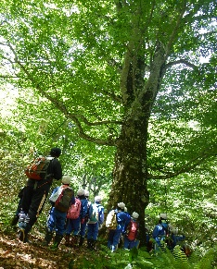
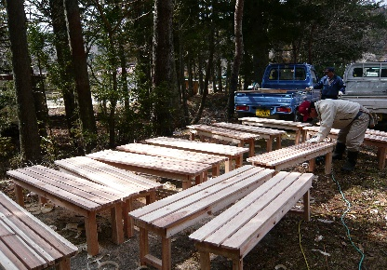
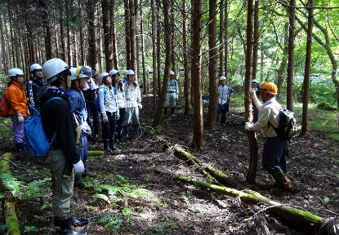
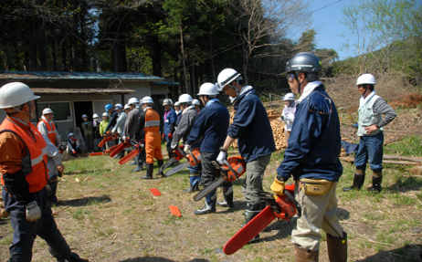

３ 活動期間
補助金交付決定の日から令和７年３月１９日（水）まで
４ 応募方法
募集要領に定める書類を提出してください。
書類の提出は、応募団体の住所を管轄する広域振興局林務担当部等にお願いします。
５ その他
詳しい内容や応募に必要な書類等については、岩手県ホームページをご覧下さい。
【募集ホームページ】岩手県ﾎｰﾑﾍﾟｰｼﾞ→「産業・雇用」→「林業」→「いわての森林づくり県民税」

【お問い合わせ先】県庁 林業振興課 振興担当（電話 019-629-5776）
各広域振興局 林務担当部、農林振興センター、岩泉林務出張所

